Západoslovanské jazyky

1. čeština
česká, středomoravská (hanácká), slezská, východomoravská nářeční skupina
2. slovenština:
- spisovný jazyk z let 1843-1844
- západosloven., středosloven., východosloven. nářeční skupina
3. polština
- spisovná od 14. století
- hlavní nářeční skupiny: velkopolská n., malopolská n., slezská n., mazovská n. (jádrem Varšava), kašubská n. (SZ od Gdaňska)
4. lužická srbština
- 2 spisovné jazyky: hornolužičtina , dolnolužičtina
5. polabština

Levínský nápis

O kostele zde http://www.sakralnipamatky.cz/41-kostel-povyseni-sv-krize-levin-u-usteka.html
http://levin.ceskehory.cz/mapa/

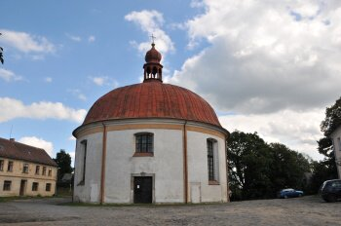

Nápis – obrázek
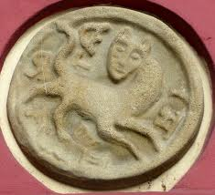

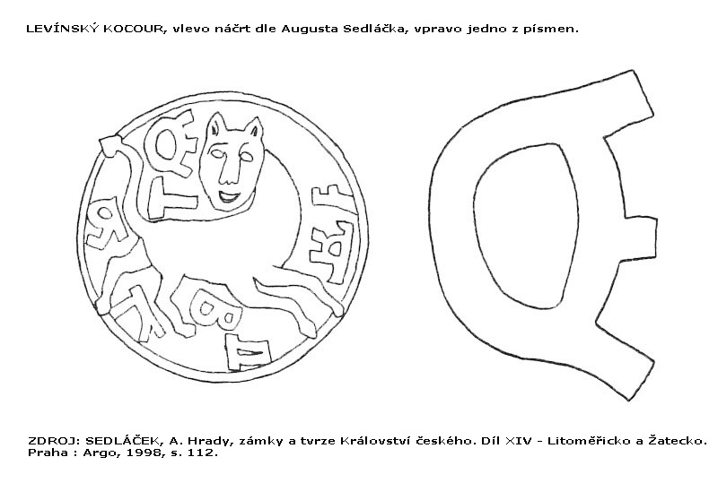

- Zkratky: Christos ni<ka> = „vítězí“
- Stsl. překlad vitęz.
Význam: „vítěz“ – čeština, slovenština.
„hrdina, rytíř, válečník“ - ostatních slovanské jazyky
- Lev – symbol vítězného Krista (také v Bibli, Apokalypsa 5,5)
- Stáří nápisu(podle původního kostela) - konec 13. století
- - prolínání dvou křesťanských kulturních tradic – ruské a západní (české)
- - nepřímé svědectví o pěstování stsl. kultury u nás i v pozdější době

